15.06.2020 muzyka klasa 4

Cele:
Uczeń zna budowę gitary
Uczeń umie zaśpiewać piosenkę opracowywaną na zajęciach
Uczeń kształtuje percepcję muzyki
Uczeń rozwija pamięć

„Gdybym miał gitarę…”

Zad. 1.
Naucz się na pamięć słów piosenki Haliny Kunickiej.

Lato, lato, lato czeka
Razem z latem czeka rzeka
Razem z rzeką czeka las
A tam ciągle nie ma nas
Lato, lato, nie płacz czasem
Czekaj z rzeką, czekaj z lasem
W lesie schowaj dla nas chłodny cień
Przyjedziemy lada dzień
Już za parę dni, za dni parę
Weźmiesz plecak swój i gitarę
Pożegnania kilka słów
Pitagoras¹ bądźcie zdrów
Do widzenia wam canto², cantare³
Lato, lato, mieszka w drzewach
Lato, lato, w ptakach śpiewa
Słońcu każe odkryć twarz
Lato, lato, jak się masz?
Lato, lato, dam ci różę
Lato, lato, zostań dłużej
Zamiast się po krajach włóczyć stu
Lato, lato, zostań tu
Pożegnania kilka słów
Pitagoras bądźcie zdrów
Do widzenia wam canto, cantare

Autor tekstu: | Ludwik Jerzy Kern
Kompozytor: | Witold Krzemieński
¹Pitagoras – grecki matematyk, filozof, mistyk kojarzony ze słynnym twierdzeniem matematycznym nazwanym jego imieniem.
²canto – słowo włoskie śpiew czytaj: kanto
³cantare – słowo włoskie śpiewać czytaj: kantare

Zad. 2.
Posłuchaj utwór, którego słowa znajdują się wyżej.
https://www.youtube.com/watch?v=G5iJrSZ-gyQ

Zad. 3.
Gitara należy do grupy instrumentów strunowych, szarpanych.

- Przyjrzyj się jak zbudowana jest gitara.
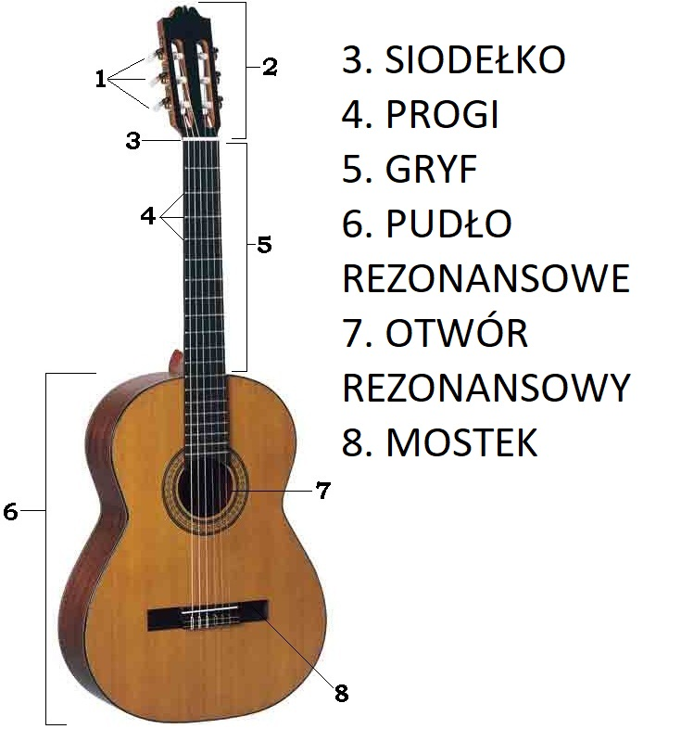

- Nazwij zaznaczone elementy gitary.
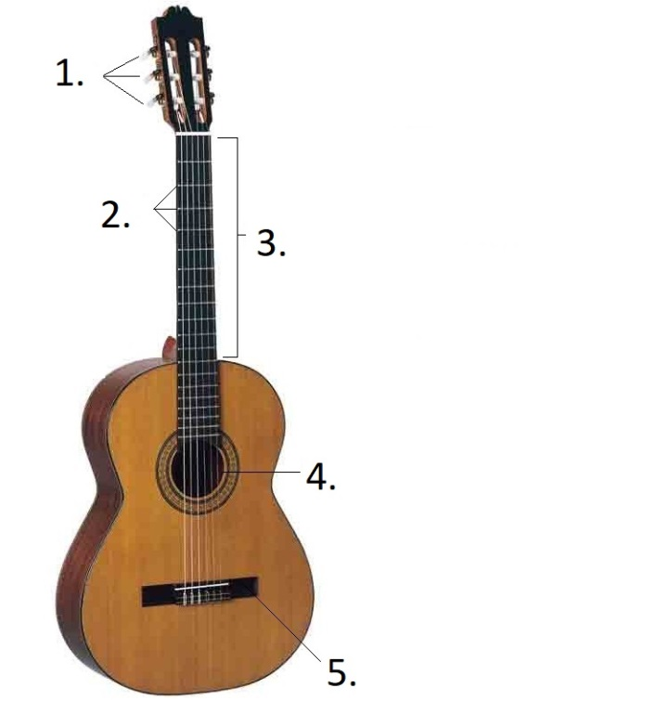

Zad. 4.
Znajdź 3 nuty, każda kolejno jest ułożona wyżej na pięciolinii. Jest to fragment gamy.
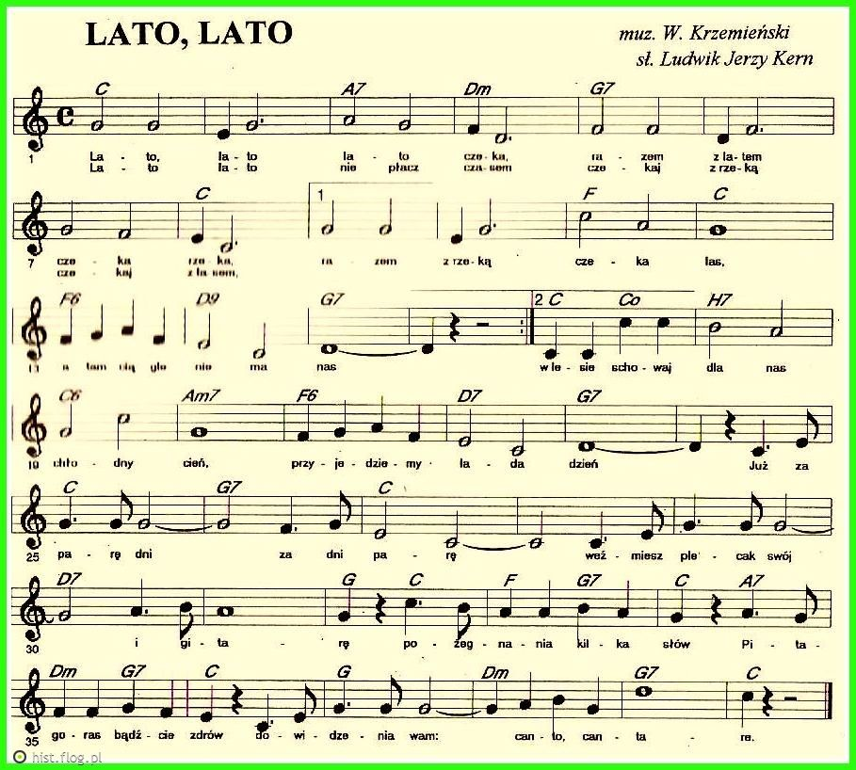

Zad. 5.
Posłuchaj: Jorge Morel (czytaj: horhe), Bossa in re. Zwróć uwagę na wesoły, taneczny charakter utworu. Rytmy wykorzystane w tej muzyce nawiązują do samby – tańca pochodzącego z Ameryki Południowej. Niższe dźwięki gitary akompaniują wyżej brzmiącej melodii.
https://www.youtube.com/watch?v=QhblZU1c88A

